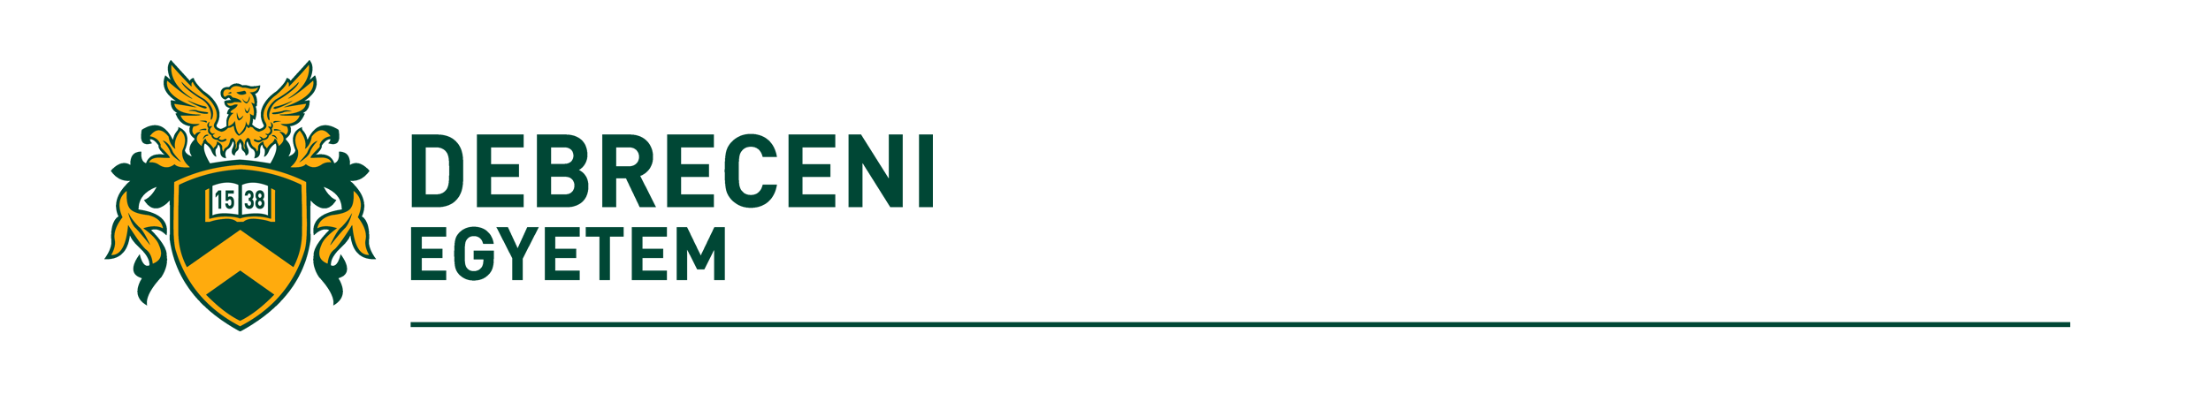
KANCELLÁRIA
Biztonsági Igazgatóság
Munkavédelmi, Egészségvédelmi, Környezetvédelmi Osztály
H-4032 Debrecen. Móricz Zs, krt. 22.
H-4002 Debrecen Pf.: 400.
email cím: biztig.titkarsag@fin.unideb.hu

HIBABEJELENTŐ LAP

Szervezeti egység neve, címe: | Dátum:
Szervezeti egységen belül a meghibásodás pontos helye:

A meghibásodás rövid leírása:

A meghibásodásról készült kép:

IGEN NEM

*(Amennyiben igen, azt e-mailben kérnénk mellékelni)
A meghibásodott berendezés típusa/azonosító száma:

A meghibásodott berendezés karbantartója (neve, elérhetősége):

A hibabejelentő személy: (neve, e-mail címe, telefonszáma)

